沧州市教育局文件
沧教师〔2018〕2号

沧州市教育局
关于进一步开展治理中小学校和在职中小学
教师有偿补课工作的通知

渤海新区社会事务管理局，石油分局，各县（市、区）教育局（文教局），高新区、开发区文教局，市直各中学：
为进一步加强教育行风建设，提升师德建设水平，树立教育良好形象，市教育局从去年开始，在全市范围内，开展了针对有偿补课的专项治理工作，在全市各级教育主管部门、中小学校以及教师的共同努力下，学校以及教师的有偿补课现象得到了有效的遏制，取得了阶段性成绩，但是不可否认，目前仍有部分学校和教师变换名义、采取更为隐蔽的形式，进行有偿补课，这一现象的存在，在社会上的影响十分恶劣不仅对学生和家长带来负面影响，更直接影响着我市师德师风建设的整体水平，为彻底解决这一问题，结合我市实际情况，现就进一步开展有偿补课治理工作提出以下要求。
一、统一思想，充分认识治理中小学校和在职中小学教师有偿补课工作重要性和必要性。有偿补课看似部分学校或个别教师的个人行为，但是其危害是严重和深远的，其不仅影响着人民群众对政府办好人民满意教育的信心，更是侵害教师队伍师德师风建设的一颗“毒瘤”；看似收取报酬的数额不大，但绝对是微腐败的具体表现。因此，县级教育行政部门和各学校，一定要从讲政治的高度开展好有偿补课的治理工作，充分认识到治理有偿补课工作的重要性和紧迫性，从各级领导自身做起带领全体教师认真学习党的十九大精神，切实把思想统一到党的十九大关于师德师风建设的具体要求上来，不断开创师德师风建设的新局面。
二、结合实际，制定行之有效的运行管理机制。
县级教育行政部门和各学校要结合本地本单位的实际，在认真落实好上级有关要求的基础上，建立和不断完善严禁在职教师有偿补课的长效机制，靠制度规范从教行为和办学行为，增强在职教师抵制有偿补课的自觉意识，为教师自觉抵制利益驱动下的各种思潮创造良好的制度保障。
三、强化监督，确保各项制度落实到位。
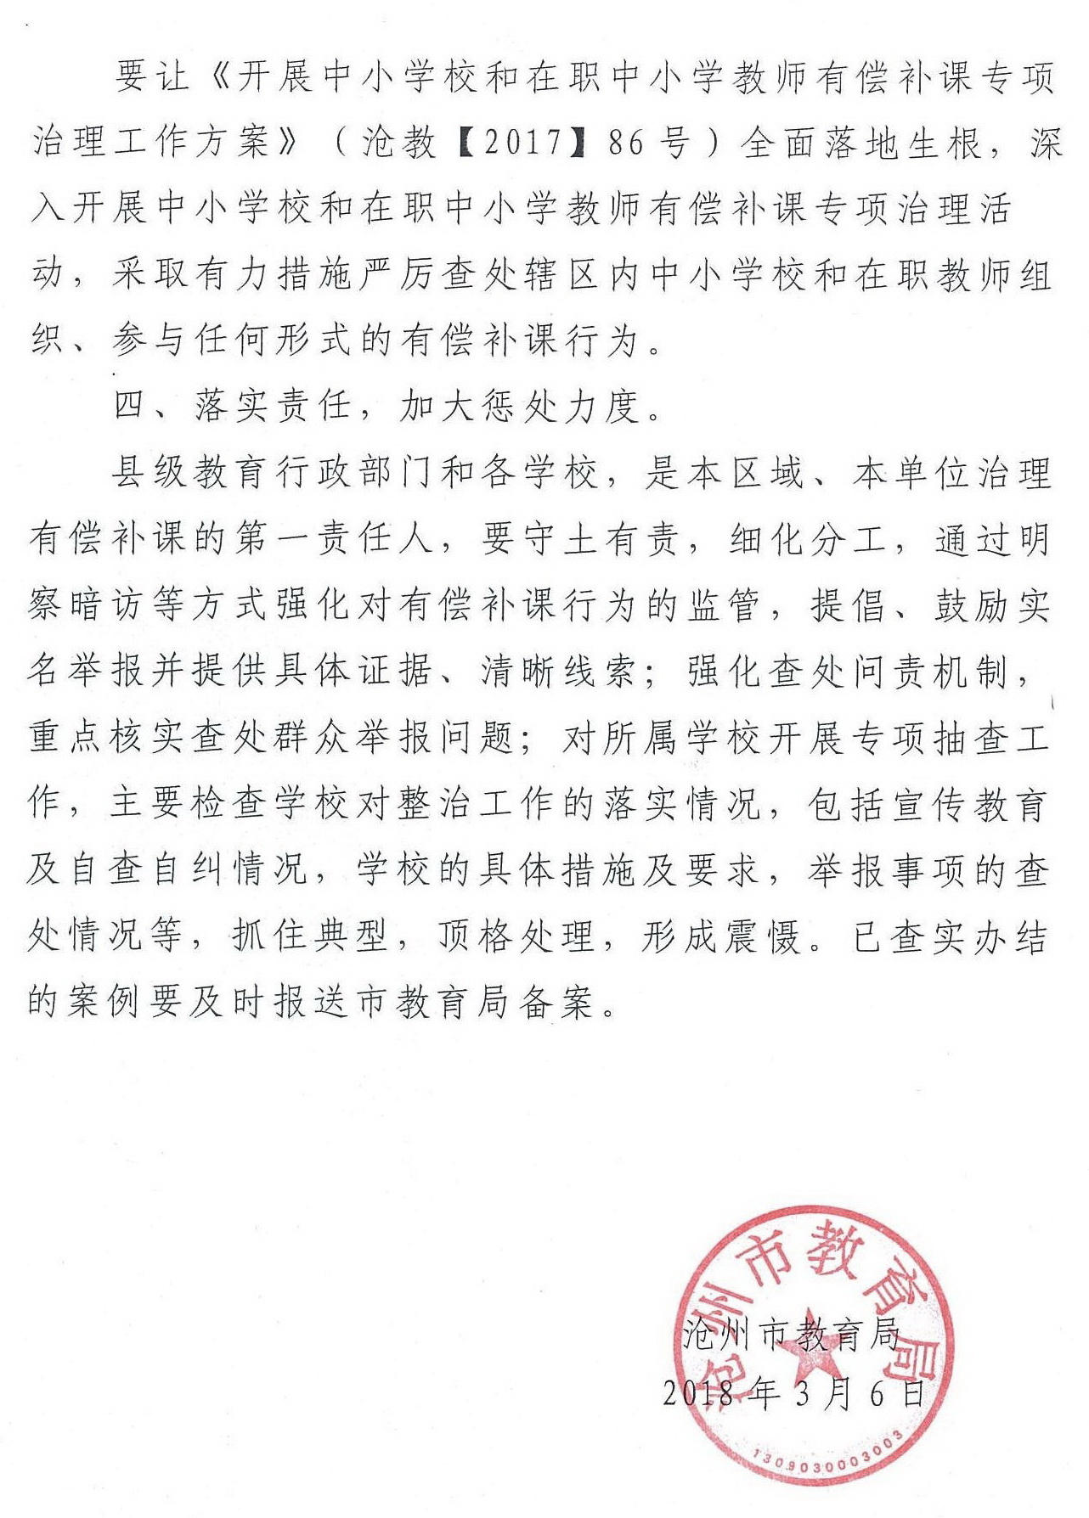

沧州市教育局办公室 2018年3月6日印
（共印10份）


